Ronald Carhuancho Landeo

**Técnico de Redes y Comunicaciones**

# Acerca de mi:

Durante mi proceso de formación he logrado un desarrollo en mí, una serie de valores como son:

La puntualidad y la honestidad me considero también una persona activa, amable y lo más importante es que me encuentro con muchos deseos de trabajar y poder dar lo mejor de mis servicios.

# Email

[ronaldr3y7@gmail.com](mailto:ronaldr3y7@gmail.com)

# Teléfono

+51 925 319 344

# Programas

MCS Office MYSQL ORACLE SQL

Team Wiever

**Idiomas** Español: Nativo Inglés: Intermedio

# Experiencia Laboral

## Ezentis

Técnico Instalador HFC Enero - Agosto 2020

## IGW CLARO

Técnico Instalador HFC Enero - Julio 2019

## Hospital Dos de Mayo

Soporte Técnico

Julio 2016 - Julio 2018

## Universidad Nacional de Ingeniería

Redes y Comunicaciones (Prácticas Profesionales) Enero - Abril 2016

**Lari Contratistas S.A.C.** Técnico Instalador HFC Enero 2015 - Julio 2015

# Educación

## SENATI

Redes de Computadoras y Comunicación de Datos Julio 2014 - Julio 2018

## CISCO - Networking Academy

CCNA R&S: Introduction to Networks

CCNA R&S: Routing and Switching Essentials CCNA R&S: Scaling Networks

CCNA R&S: Connecting Networks Junio 2015 - Julio 2018

## I.E. María Montessori

Educación Primaria - Educación Primaria Julio 2014 - Julio 2018

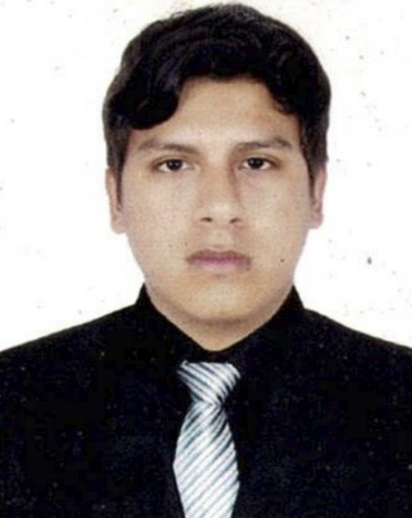

# Referencias

David Emile Asencio

Lari SAC Jefe de Redes

Teléfono: 976163952 [asenciodavid@gmail.com](mailto:asenciodavid@gmail.com)